L’amicizia è il primo sentimento che i bambini scoprono quando cominciano a vivere in comunità.

L’amico fa scoprire in loro un tipo di relazione che non ha equivalenze con l’affetto che si prova per un familiare.

L’amico si sceglie, per l’amico si fanno delle cose speciali, anche quando non ci è richiesto, gratuitamente, spinti dall’affetto che si prova.

Così è Dio..Lui ci ha scelti, uno a uno, ci ha chiamati per nome, ci chiede di volergli bene come al più grande Amico.

In cambio ci offre la sua amicizia.

***Un amico è la cosa più preziosa che tu possa avere, e la cosa migliore che tu possa essere. (Douglas Pagels)***

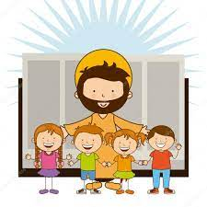

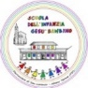

**Parrocchia di San Lorenzo Martire**

**SCUOLA DELL’INFANZIA “GESU’ BAMBINO”**

Via S. Pio X, 9 – 35031 Abano Terme (PD)

**Progetto I.R.C.**

**“UN MONDO DI AMICI”**

**Anno scolastico 2023-24**

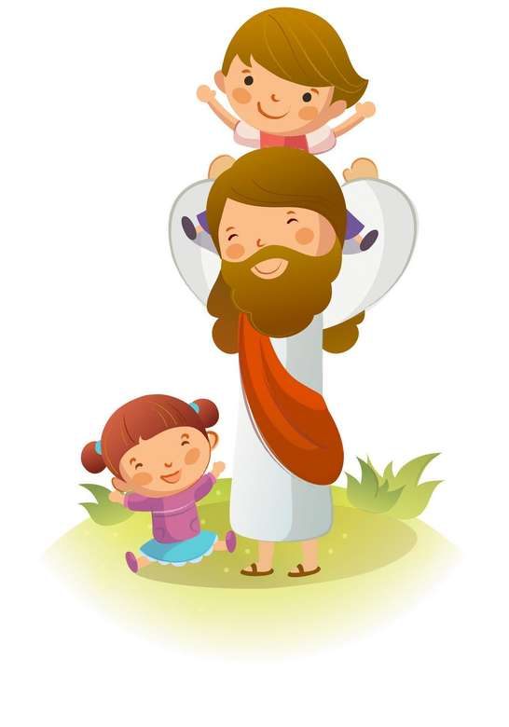

‹‹Ecco com’è bello e com’è dolce che i fratelli vivano insieme›› (Salmo 132)

In conformità con gli Obiettivi di Apprendimento e i Traguardi per lo sviluppo che l’Insegnamento della Religione Cattolica prevede per la scuola dell’infanzia, il progetto annuale accompagna i bambini e le bambine attraverso un percorso di conoscenza-esperienza e si propone di facilitare la conoscenza degli altri e aiutare i bambini a riflettere sull’importanza dell’amicizia. Il percorso favorirà l’apertura all’altro, il senso di solidarietà, la condivisione e l’empatia come fondamento per una sana convivenza.

Per incoraggiare l’acquisizione di questi valori si condurranno i bambini a vivere esperienze significative a partire da esigenze, interessi ed esperienze che i bambini vivono in famiglia, a scuola e nella loro vita.

Il tema dell’amicizia sarà un cammino formativo per vivere la scuola come luogo favorevole alle relazioni interpersonali nel rispetto delle diversità e dove scoprire, insieme, la gioia di conoscere Gesù e sperimentare l’amore fraterno.

Questa esperienza ci accompagnerà verso la maturazione dell’identità religiosa, alla conquista dell’autonomia e allo sviluppo delle competenze.

***Attività proposte***

• Lettura di storie e racconti

• Conversazioni guidate

• Riflessioni sui temi proposti

• Creazione di cartelloni

• Creazioni di rappresentazioni grafiche, individuali

e di gruppo

• Apprendimento di canzoncine e filastrocche

• Manipolazione di materiale vario

• Giochi e attività di drammatizzazione

• Strumenti multimediali

Il bambino quindi:

-Scopre nel Vangelo la persona e l’insegnamento di Gesù, da cui apprende che Dio è Padre di ogni persona e che la Chiesa è la comunità di uomini e donne unita nel suo nome, per iniziare a maturare un positivo senso di sé e sperimentare relazioni serene con gli altri, anche appartenenti a differenti tradizioni culturali e religiose.

-Esprime con il corpo la propria esperienza religiosa per cominciare a manifestare adeguatamente con i gesti la propria identità, emozioni ed immaginazione.

-Riconosce alcuni linguaggi simbolici e figurativi tipici della vita dei cristiani (feste, preghiere, canti, spazi, arte), per esprimere con creatività il proprio vissuto religioso.

-Impara alcuni termini del linguaggio cristiano, ascoltando semplici racconti biblici, ne sa narrare i contenuti riutilizzando i linguaggi appresi, per sviluppare una comunicazione significativa anche in ambito religioso.

-Osserva con meraviglia ed esplora con curiosità il mondo, riconosciuto dai cristiani e da tanti uomini religiosi come dono di Dio Creatore, per sviluppare sentimenti di responsabilità nei confronti della realtà, abitandola con fiducia e speranza.

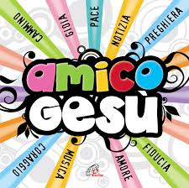

|  |  |
| --- | --- |
| **TOO PERIODO** | |
| ***-1° UDA- SIAMO TUTTI FRATELLI***  GLI ANGELI CUSTODI, SAN FRANCESCO D’ASSISI,LA FESTA DI TUTTI I SANTI, LA COMMEMORAZIONE DEI DEFUNTI, SAN MARTINO | ottobre  novembre |
| ***-2° UNA STORIA SPECIALE***  L’IMMACOLATA CONCEZIONE, SANTALUCIA, IL NATALE E IL PRIMO PRESEPE, I DONI DEI MAGI,  GESÙ UN BAMBINO COME NOI | dicembre  gennaio  febbraio |
| ***-3° UDA- PASQUA: FESTA DELLA VITA***  IL BATTESIMO DI GESÙ, I RACCONTI DI GESÙ,  LE PARABOLE DI GESÙ, QUARESIMA E PASQUA | marzo  aprile |
| ***-4° UDA- UN GRANDE ABBRACCIO***  UN MESE DEDICATO A MARIA  LA CHIESA CASA DI GESÙ | maggio  giugno |